Dans les réglages du routeur, on cherche si il existe un module chargé qui s'appelle ftp. Comme on ne trouve rien, on charge le module ip_conntrack_tp, et on revérifie. Ce module permet de tracer les connexions établies et de les marquer, ce qui leur permet de passer le firewall. Ce module est indispensable pour avoir un firewall statefull.

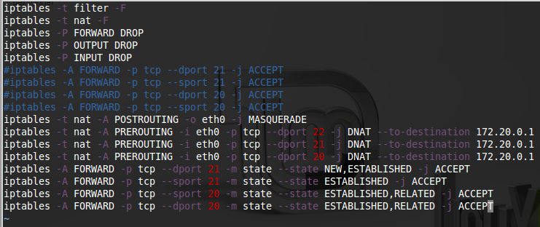
Pour que les connexions se créent, il faut que les connexions se dirigeant vers le port 21 soit acceptées même si elles sont nouvelles, et que les connexions de retour passent aussi (ESTABLISHED). De même on veut que le transfert de données marche dans les deux sens quand une connexion a déjà été établie sur le port 21 (RELATED). On obtient donc :

